1.2 应用举例(一)
一、选择题
1．已知两灯塔A和B与海洋观测站C的距离都等于a km，灯塔A在观测站C的北偏东20°方向上，灯塔B在观测站C的南偏东40°方向上，则灯塔A与灯塔B的距离为 ( )
A．a km B.a km
C.a km D．2a km
2．海上有A、B两个小岛相距10 n mile，从A岛望C岛和B岛成60°的视角，从B岛望C岛和A岛成75°的视角，则B、C间的距离是 ( )
A．10 n mile B. n mile
C．5 n mile D．5 n mile
3．如图，为测一树的高度，在地面上选取A、B两点，从A、B两点分别测得望树尖的仰角为30°，45°，且A、B两点之间的距离为60 m，则树的高度为 ( )
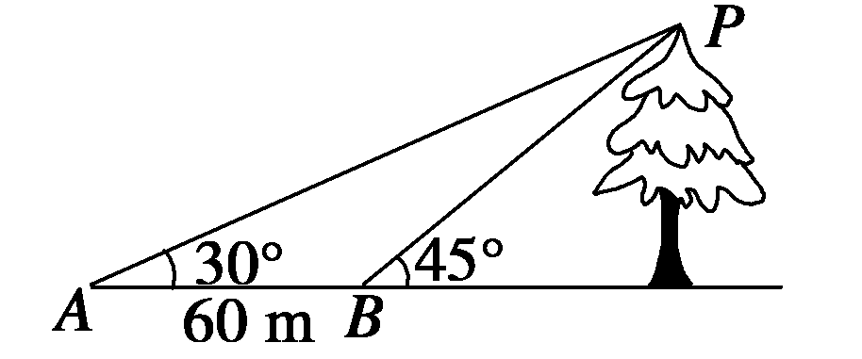
A．30＋30 m B．30＋15m
C．15＋30m D．15＋3m
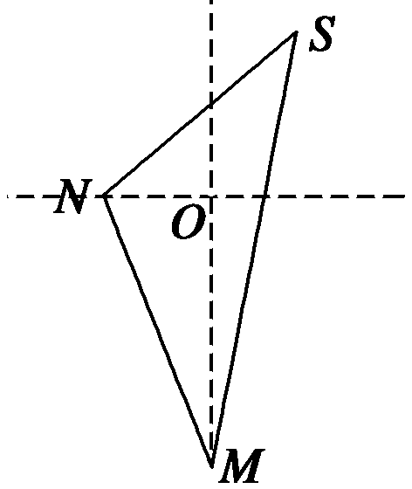
4．如图，一货轮航行到M处，测得灯塔S在货轮的北偏东15°，与灯塔S相
距20海里，随后货轮按北偏西30°的方向航行30分钟后到达N处，又测
得灯塔在货轮的东北方向，则货轮的速度为 ( )
A．20(＋) 海里/小时
B．20(－) 海里/小时
C．20(＋) 海里/小时
D．20(－) 海里/小时
5．台风中心从A地以每小时20千米的速度向东北方向移动，离台风中心30千米内的地区为危险区，城市B在A的正东40千米处，B城市处于危险区内的持续时间为 ( )
A．0.5小时 B．1小时
C．1.5小时 D．2小时
二、填空题
6．如图，A、N两点之间的距离为________．
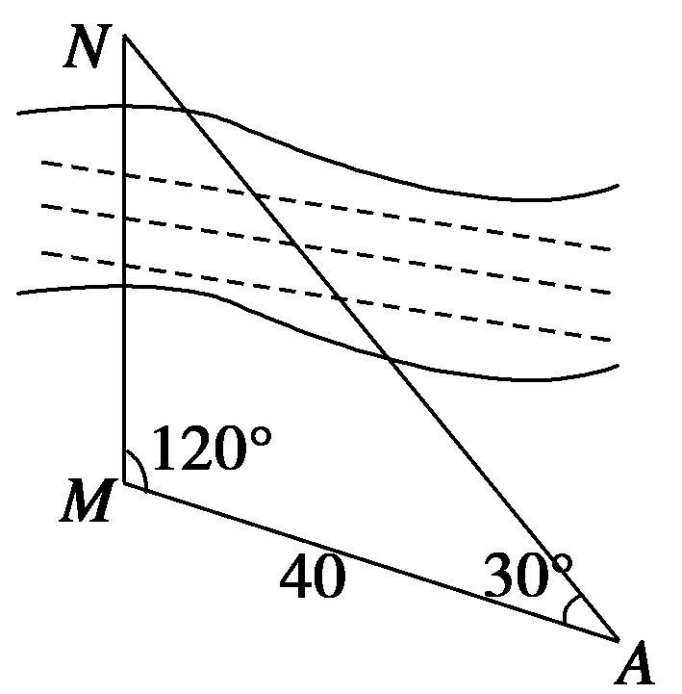
7．在相距2千米的A、B两点处测量目标点C，若∠CAB＝75°，∠CBA＝60°，则A、C两点之间的距离为________千米．
8．太湖中有一小岛，沿太湖有一条正南方向的公路，一辆汽车测得小岛在公路的南偏西15°的方向上，汽车行驶1 km后，又测得小岛在南偏西75°的方向上，则小岛到公路的距离是________ km.
三、解答题
9．要测量对岸两点A、B之间的距离，选取相距 km的C、D两点，并测得∠ACB＝75°，∠BCD＝45°，∠ADC＝30°，∠ADB＝45°，求A、B之间的距离．
10.江岸边有一炮台高30 m，江中有两条船，由炮台顶部测得俯角分别为45°和30°，而且两条船与炮台底部连成30°角，求两条船之间的距离．
四、探究与拓展
11．在海岸A处，发现北偏东45°的方向，距离A (－1) n mile的B处有一艘走私船，在A处北偏西75°的方向，距离A 2 n mile的C处的缉私船奉命以10 n mile/h的速度追截走私船．此时，走私船正以10 n mile/h的速度从B处向北偏东30°的方向逃窜，问缉私船沿什么方向能最快追上走私船？
答案
1．B 2.D 3.A 4.B 5.B
6．40 7. 8.
9. km 10.30 m
11．缉私船沿北偏东60°方向能最快追上走私船

